深圳市前海蛇口自贸区医院实验台拆装（中心实验室2楼）项目询价公告
我院现对以下项目询价采购供应商，欢迎具有资质的供应商前来参与报价。
- 询价编号：XJ-JJDLK-2021-8-1
- 项目名称：实验台拆装（中心实验室2楼）
- 项目需求：
- 三证合一营业执照；
- 原有普通实验室（流式细胞分析、酶免分析、微量元素分析、实验室支持室）实验台拆卸、安装；
- 如出现损坏，拆装单位需按价赔偿。
- 报名流程：扫描二维码添加QQ，投递电子文件及电子报价。
（注：验证消息需备注写明项目（可缩写）及报名公司名称，若不按要求者无法验证通过）
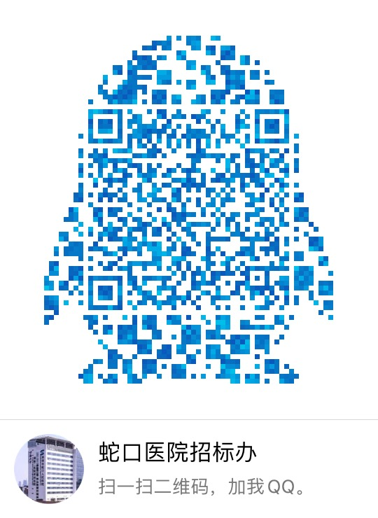
- 报名提交报价表（需签字盖公章）及需求文件（复印件盖公章）时间：2012年8月3日至2012年8月5日上班时间段（8:00-12:00及14:00-17:00）。
- 资金控制金额：1万元以内。
- 招标采购办联系电话：0755-26866193。
- 项目情况了解联系人：黄勇军 13377556785 。
- 报价表模板：（见附表1）
- 工程量明细：（见附表2）

深圳市前海蛇口自贸区医院招标采购办公室
2021年7月12日

附表1
报价表
深圳市前海蛇口自贸区医院：
报价如下（人民币报价、单位：元）
项目名称 | 单位 | 数量 | 报价（元）
边台拆除 | 米 | 50
边台重新安装 | 米 | 50
公司盖章：
法人或法人授权人签名：
联系人电话：
年 月 日
附表2
序号 | 项目名称 | 品牌 | 规格、型号 | 单位 | 数量
1 | 边台拆除 |  | 原有已安装好的钢木结  构边台保护性拆除 | 米 | 50
2 | 边台重新安装 |  | 边台重新安装，钢支框架+木质悬柜；台面采用12.7mm厚实芯理化板台面，边缘加厚；含水龙头及水槽等水配件及电源盒 | 米 | 50

